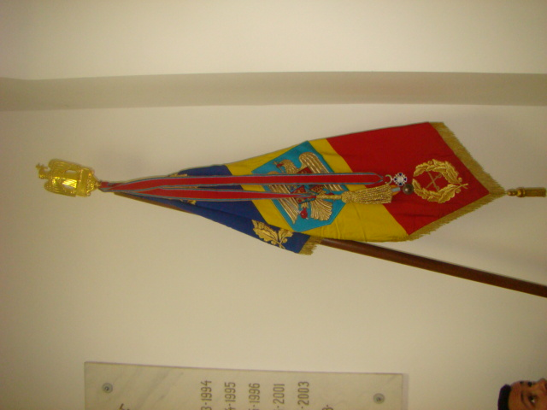



BATALIONUL 2 INFANTERIE ,,CĂLUGĂRENI”

- Scurt Istoric -

Batalionul 2 Infanterie "Călugăreni" este considerat a fi unul dintre primele rezultate ale noii doctrine a Armatei României.

Unitatea a luat fiinţă la 01.09.1993, prin transformarea unui regiment mecanizat într-un batalion cu o structură mobilă, suplă şi flexibilă. Prin decretul prezidenţial nr. 90 din 04.05.1995 se înmânează Drapelul de Luptă, iar unitatea primeşte denumirea de Batalionul 2 Infanterie „CĂLUGĂRENI”.

Acesta a primit misiunea să se pregătească pentru a fi în măsură să îndeplinească misiuni pentru realizarea scopurilor apărării naţionale, acţionând ca orice altă unitate de infanterie, în cooperare cu alte unităţi de arme şi, de asemenea, concomitent cu misiunea de bază, să se pregătească pentru a fi in măsură să participe la misiunile de menţinere a păcii, în diferite zone de conflict, pe tot globul, funcţie de solicitările organismelor şi organizaţiilor internaţionale şi pe baza mandatului încredinţat.

Personalul din cadrul batalionului a participat în septembrie 1994 la primul exerciţiu NATO-PfP “Cooperative Bridge” din Polonia.

În anii care au urmat unitatea a mai participat la alte şapte exerciţii NATO-PfP în ţară sau în ţări ca Cehia, Olanda, Turcia, Germania, etc .

În anul 1995 batalionul a primit misiunea de a participa la operaţiunea de menţinere a păcii UNAVEM III din Angola, cu un efectiv de 759 de militari si 194 vehicule. Aceasta misiune a reprezentat prima participare a unei unităţi combatante române la operaţiuni în afara teritoriului naţional.

Pentru profesionalismul dovedit în timpul misiunii, drapelul de luptă al unităţii a fost decorat cu medalia “În serviciul păcii” de către comandantul Forţei UNAVEM III.

În baza Hotărârii Parlamentului României nr. 3 din 10.04.1997 se aprobă participarea României la Forţa Multinaţională de Protecţie din ALBANIA, cu un contigent de 400 de militari.

Astfel, în perioada aprilie-iulie 1997, Batalionul 2 Infanterie “Călugăreni” participă la operaţiunea ALBA din Albania sub denumirea de Detaşamentul Tactic “Sfîntu Gheorghe”, structurat pe două module, unde a acţionat sub comanda Brigăzii “Folgore” din Italia.

Detaşamentul românesc a fost dislocat în sudul Albaniei, în localităţile GJIROKASTER şi TEPELENA, unde a executat misiuni de patrulare, escortare convoaie, escortare V.I.P, pază şi protecţie, recunoaşteri, puncte de îndrumare a circulaţiei, etc.

În perioada iunie 1997 – februarie 1998, Batalionul 2 Infanterie “Călugăreni” a participat cu subunităţi de luptă în cadrul forţei de reacţie rapidă de nivel companie la deschiderea operaţiunii MONUA din Angola.

În perioada decembrie 1998-august 1999, un detaşament din cadrul batalionului a participat la încheierea operaţiunii MONUA din Angola, finalizând cu succes misiunea începută în anul 1995.

Începând cu 01.01.2002, Batalionul 2 Infanterie Călugăreni a fost nominalizat ca parte componentă al Forţelor din Rezerva Strategică destinată a acţiona în teatrele de operaţii SFOR/KFOR, în urma certificării de către o comisie a Comandamentului NATO de Sud-Est şi a aprobării Comandantului Suprem al Forţelor Aliate din Europa.

În cadrul planului anual de antrenare şi verificare a unităţilor componente a Rezervei Strategice pentru teatrele de operaţii SFOR - KFOR, un detaşament de 155 militari din cadrul batalionului a participat în anul 2002, 2003 şi 2004 la exerciţiile anuale de antrenare şi verificare “DYNAMIC RESPONSE 2002” - BOSNIA-HERŢEGOVINA , “DYNAMIC RESPONSE 2003” - KOSOVO şi “DETERMINED COMMITMENT 2004” – BOSNIA-HERŢEGOVINA.

Concomitent cu desfăşurarea acestor activităţti, ca parte a contribuţiei României în războiul împotriva terorismului, batalionul a asigurat paza Aeroportului Internaţional Bucureşti Otopeni, în perioada martie – septembrie 2003.

Începând cu sfârşitul anului 2004, batalionul a predat responsabilitatea asigurării forţelor din Rezerva Strategică pentru teatrele de operaţii SFOR-KFOR, fiind nominalizat ca începând cu ianuarie 2005, să participe la faza a IV de reconstrucţie şi stabilitate din Irak în cadrul misiunii ANTICA BABILONIA 2005. Astfel, în perioada februarie – august 2005, Batalionul 2 Infanterie “Călugăreni” a fost dislocat în teatrul de operaţii din Irak, aflându-se sub controlul operaţional al unei brigăzi italiene unde a executat operaţiuni de securitate şi stabilitate (peste 1300 de misiuni în zona de responsabilitate) în provincia DHI QAR.

Prin Decretul nr.859 din 24.08.2005, pentru rezultate deosebite în cadrul Forţelor Multinaţionale din Angola, Albania şi Irak, Preşedintele României conferă Ordinul ,,Virtutea Militară” în grad de Cavaler cu însemn pentru război Batalionului 2 Infanterie ,,Călugăreni”.

În perioada august 2006 – ianuarie 2007, Batalionul 2 Infanterie ,,CĂLUGĂRENI” a participat la misiunea ISAF III în teatrul de operaţii Afganistan, aflându-se sub controlul operaţional al Comandamentului Regional SUD. Batalionul 2 Infanterie ,,CĂLUGĂRENI” a acţionat în provincia ZABUL cu un batalion de manevră şi în regiunea Kandahar cu un detaşament de infanterie, fiind totodată şi prima unitate românească care avut în responsabilitate provincia ZABUL. Datorită complexităţii misiunii, Detaşamentul de Infanterie din KANDAHAR a fost redislocat în regiunea ZABUL pentru sprijinirea acţiunilor Batalionului de Manevră. Datorită profesionalismului şi dăruirii de care au dat dovadă, militarii Batalionului 2 Infanterie “CĂLUGĂRENI” au primit Medalia NATO ”Non – Art. 5” din partea comandantului RC SOUTH (comandantul forţelor NATO – ISAF din sudul Afganistanului), brevetul acestei medalii fiind semnat personal de secretarul general al NATO, domnul Jaap de Hoop Scheffer.

De-a lungul celor 15 ani de existenţă, Batalionul 2 Infanterie “Călugăreni” a primit vizita a peste 206 de delegaţii oficiale străine, reprezentând cu cinste şi onoare armata română.

Profesionalismul şi experienţa militarilor batalionului, acumulată în cadrul operaţiunilor de menţinere a păcii, în timpul exerciţiilor NATO-PfP şi a exerciţiilor şi aplicaţiilor tactice executate în ţară, gradul ridicat de interoperabilitate cu forţele NATO sunt dovada că, şi pe viitor, unitatea va fi în măsură să execute la înalte standarde de performanţă orice misiune, atât în ţară cât şi în afara graniţelor ţării.

